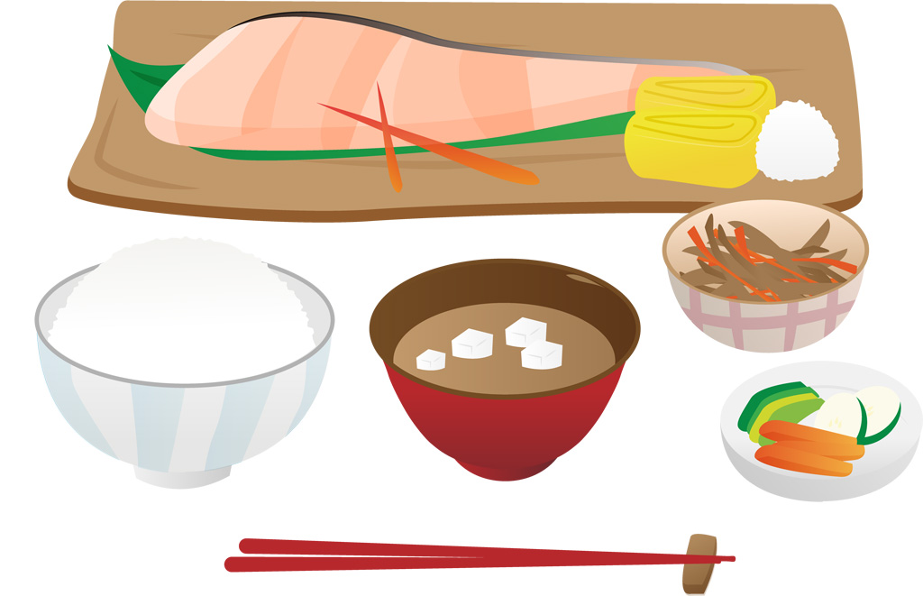

**口からいつまでも**

**美味しく食べるための健口体操**

健口体操（嚥下体操）の説明ならびに口腔ケア、筋力維持がいかに摂食嚥下と関連しているかについて前半は簡単な講義をさせていただき、目的を共有する事を目標とします。

後半は実際に体操を通じて継続的に地域で取り組んでいただくきっかけづくり、ならびに日常の口の問題点について情報共有できるようなグループワークを実施したいと思います。

日　時　：　2016年3月5日 （ 土 ） 10：00～12：00

会　場　：　札幌市立大学COCキャンパスまちの学校

まちの先生　：　源間　隆雄さん（日本言語聴覚士協会 認定言語聴覚士、札幌麻生脳神経外科病院）

対　象　：　テーマに関心のある高齢者またはそのご家族

参加費　：　無料

※　下記お申込み先まで、2月27日 （ 土 ） 17：00迄に

お申込み下さい。

※ 定員30名（ 最少催行人数5名 ）

札幌市立大学　COC事務局

札幌市南区真駒内幸町2丁目2-2まこまる

TEL: 011-596-6675,FAX : 011-596-6676

E-mail : coc-office@jimu.scu.ac.jp

HP : http://coc.scu.ac.jp/